平成31年3月26日
同時資料提供

大阪科学･大学記者クラブ
大阪教育記者クラブ
南大阪記者クラブ
関西レジャー記者クラブ
℡：06-6697-6222

企画展示「標本を未来に引き継ぐ〜新収資料展2019〜」を開催します

大阪市立自然史博物館では、2019年4月27日（土）から5月26日（日）まで、企画展示「標本を未来に引き継ぐ〜新収資料展2019〜」を開催します。
自然史博物館では、常設展で展示されているものだけでなく、収蔵庫に170万点を超える標本を収蔵しています。これらの標本は博物館学芸員が収集したものだけでなく、市民からの寄贈や震災などの自然災害や施設の閉鎖により廃棄される可能性のあったものをレスキューすることで加わったものもあります。博物館に収集された標本群は、展示に用いられるだけでなく、研究や教育など様々な目的で使用され、社会の共有財産として未来に引き継ぐことが、博物館の使命のひとつでもあります。今回開催する企画展示では、主に2011年以降に当館で収集された標本を展示し、その標本の意義と博物館での資料収集活動について紹介します。岐阜県熊石洞で採集された哺乳類化石、鳴橋直弘氏（富山大学名誉教授）のバラ科・ユリ科のコレクション、昭和５年に閉館されその後ほとんどの行方が分からなくなっていた舞子介類館の貝類標本、2017年に淡路島に漂着したオキゴンドウの骨格標本などを展示します。

Ⅰ．開催概要

１．名称 企画展示「標本を未来に引き継ぐ〜新収資料展2019〜」
２．主催 大阪市立自然史博物館
３．会期 2019年4月27日（土）〜5月26日（日）
※開館時間：午前9時30分～午後5時（入館は午後4時30分まで）
４．休館日 5月7日（火）、5月13日（月）、5月20日（月）
５．会場 大阪市立自然史博物館 ネイチャーホール（花と緑と自然の情報センター2階）
〒546-0034 大阪市東住吉区長居公園1-23
TEL：06-6697-6221 FAX：06-6697-6225
HP：http://www.mus-nh.city.osaka.jp/
地下鉄御堂筋線「長居」駅下車３号出口・東へ800ｍ
JR阪和線「長居」駅下車東出口・東へ1000ｍ
６．観覧料 常設展の入館料でご覧になれます。
入館料：大人300円、高大生200円
※中学生以下、障がい者手帳など持参者（介護者1名を含む）、
大阪市内在住の65歳以上の方は無料（要証明）。30人以上の団体割引あり。
Ⅱ．主な展示

岐阜県郡上市熊石洞産哺乳類化石「カズサジカ、ヤベオオツノジカ」
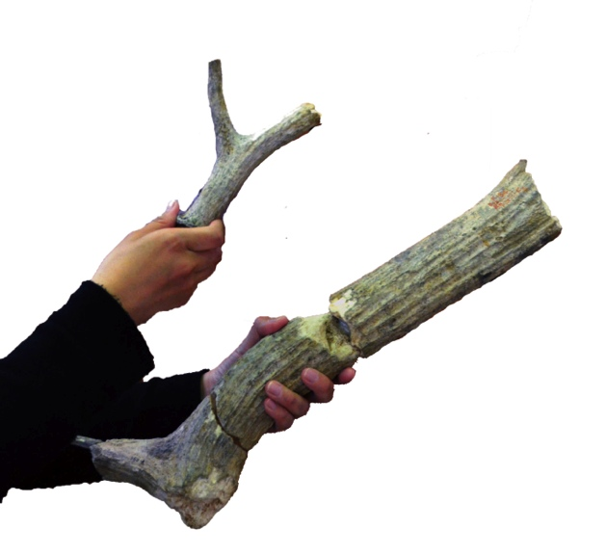
岐阜県郡上市にある石灰岩の洞窟・熊石洞では、洞窟の割れ目に落ち込んだ大量の哺乳類の骨化石が見つかっています。この度新たに美山団体研究グループが収集した骨化石666点が寄贈され、すでに当館で収蔵していた標本と合わせ計1091点ものコレクションになりました。およそ1万5千から2万5千年前のヤベオオツノジカ、ナウマンゾウ、ヘラジカ、カズサジカ、クマ、トラなど多様な動物が含まれていることが特徴です。写真はカズサジカ（上）とヤベオオツノジカ（下）の角で、大きさの全く異なるシカ類が住んでいた事を示す証拠です。

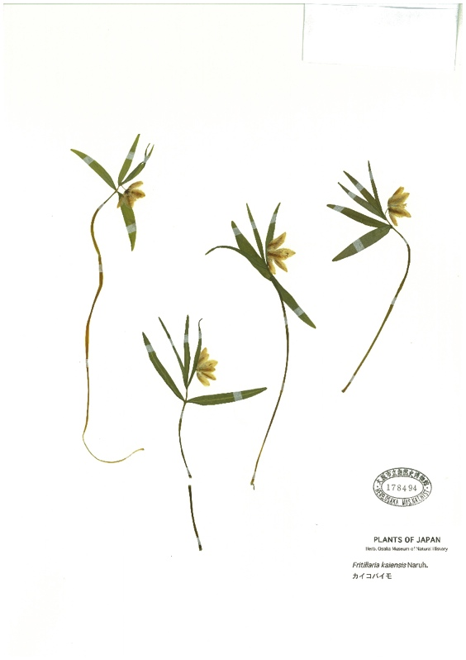
鳴橋直弘コレクション「カイコバイモ」
富山大学名誉教授である鳴橋直弘氏は、長年バラ科を中心とする植物の分類学的研究を進めてこられました。退職を機に富山大学在職中から収集されたこれらの標本を当館に寄贈していただきました。鳴橋氏のコレクションはバラ科やユリ科のさく葉標本が中心ですが、この中でもキイチゴ属、コバイモ属はタイプ標本を含む重要なものです。写真は鳴橋氏が新種記載したカイコバイモ。

樟蔭学園旧蔵 舞子介類館標本
舞子介類館は、貝類収集・研究家の矢倉和三郎（1875年（明治8年）〜1944年（昭和19年））が舞子（神戸市）の自邸に1908（明治41）年に開いた貝類博物館です。矢倉は普及教育活動にも熱心で、学校向けに貝類の標本販売も行っていたようです。舞子介類館は赤字のため1930（昭和5）年に閉館し、所蔵標本は研究機関に売却されたという記録が残っていますが、大半は行方がわからなくなっていました。
2018年、樟蔭学園（東大阪市）が所蔵する貝類標本約500点について調査したところ、舞子介類館から購入したものであることが判明しました。これは、樟蔭高等女学校（当時）が1917（大正6）年に設立された際、理科の教材用に揃えたものと思われます。舞子介類館由来の現存標本でこれだけまとまったものは知られておらず、同館の活動や、当時の日本の生物相を知るうえで大変貴重な資料です。この度、樟蔭学園のご厚意によりこれらの標本を一括して自然史博物館にご寄贈いただきました。

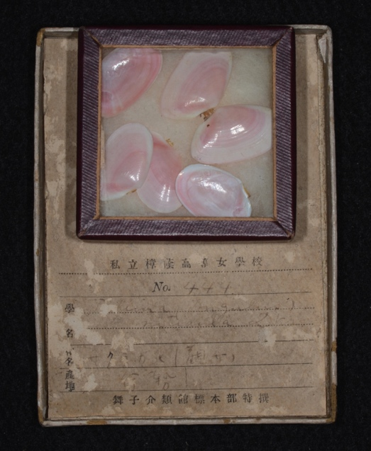
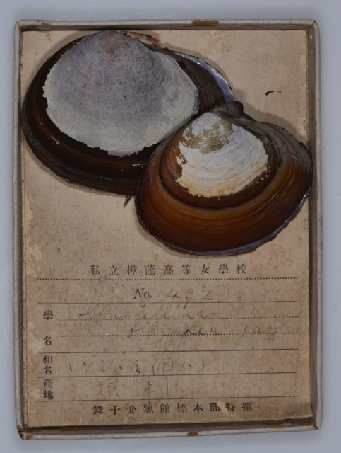
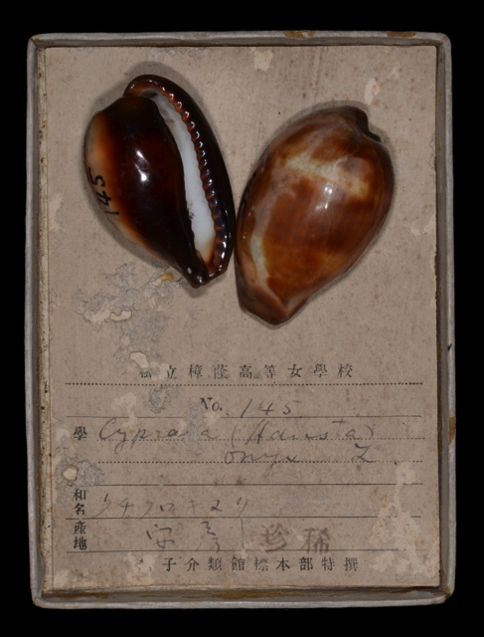
クチグロキヌタ サクラガイ イソシジミ

殻の口の部分が濃い茶色に染まるタカラガイの仲間。標本は安房（千葉県）産。

砂浜に打ち上がることが多い美しい二枚貝。標本は伊勢（三重県）産。

干潟にすむ二枚貝。標本の産地は摂津と書かれており、大阪湾産であることがわかる。埋め立てが進み、干潟が減少した現在の大阪湾ではほとんどみられなくなった。

大阪湾の「オキゴンドウ」
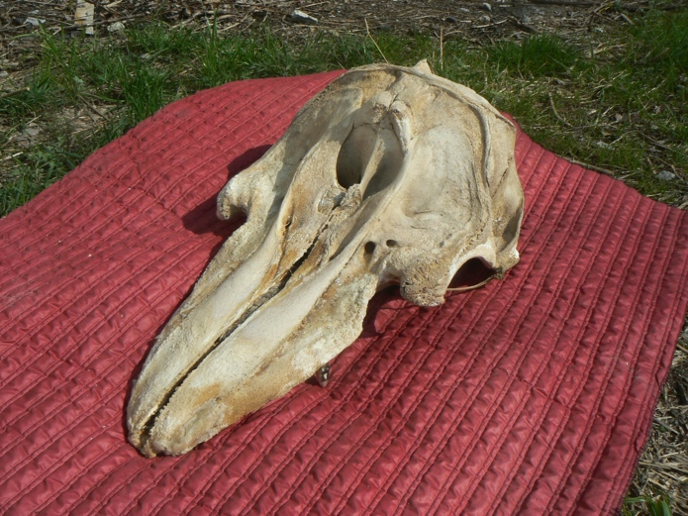
大阪湾初記録のオキゴンドウの頭骨。2017年7月20日に淡路島で打ち上がった死体を回収し、骨格標本にした。回収時点でかなり腐っていたので、死体が打ち上がったのは7月前半と思われる。

Ⅲ．関連行事

＜ギャラリートーク＞
展示を担当したさまざまな分野の学芸員が、それぞれのテーマについて展示解説を行います。
日 時：4月27日（土）、5月3日（金・祝）、5月4日（土・祝）、5月11日（土）、
5月18日（土）、5月26日（土） 午後0時30分～1時
担当分野 ：4月27日（土）魚類、5月3日（金・祝）鳥類・哺乳類、5月4日（土・祝）化石、
5月11日（土）無脊椎動物、5月18日（土）地質、5月26日（土）植物
場 所：企画展示会場（自然史博物館 ネイチャーホール）
集 合：参加希望者は開始5分前までに企画展示会場入口付近に集合してください
対 象：どなたでも参加できます
参 加 費：無料（ただし常設展入館料が必要）
そ の 他：会場混雑時には、やむなく中止となる場合がありますのでご了承ください。テーマや担当学芸員は変更になることがありますので、あらかじめご了承ください。

